《基于Java EE平台的软件开发》大作业报告

项目名称 | 简单学生成绩管理系统
项目评分 | 工作量  40% | 完成度20% | 分工  20% | 设计  10% | 界面  10% | 总分  100%
学号 | 姓名 | 具体分工 |  |  | 贡献  排名 | 个人  得分
190110812 | 刘新晨 | XXXXXXXXX |  |  | 1
120L022408 | 高瑞祥 | XXXXXXXXX |  |  | 2
XXXXX | XXX | XXXXXXXXX |  |  | 3
XXXXX | XXX | XXXXXXXXX |  |  | 4

项目整体功能描述：
本项目实现了基于JavaEE平台的简单学生成绩管理系统开发。项目针对学生成绩管理，具有学生、教师、管理员三种用户对象，数据库中相应地应用了三个表单。其中，管理员对象实现了登录功能、修改密码功能，学生、老师、课程（需要指定任课教师）的增删改查的管理功能、可查询所有课程的成绩查询功能；学生对象实现了登录功能、修改密码功能、选课功能、查看自己所选课程成绩的功能；教师对象实现了登录功能、修改密码功能、成绩录入功能、查询自己所授课程学生成绩的功能。本项目同时也对Web端实行了简单的界面美化，也实现了保存密码的效果，使学生成绩管理系统操作简单，使用便捷，管理方便，已实现项目所有要求。

程序运行步骤描述及截图（按不同角色的用户展示其功能）：

登陆界面：
根据用户名和密码与数据库比对确定身份。
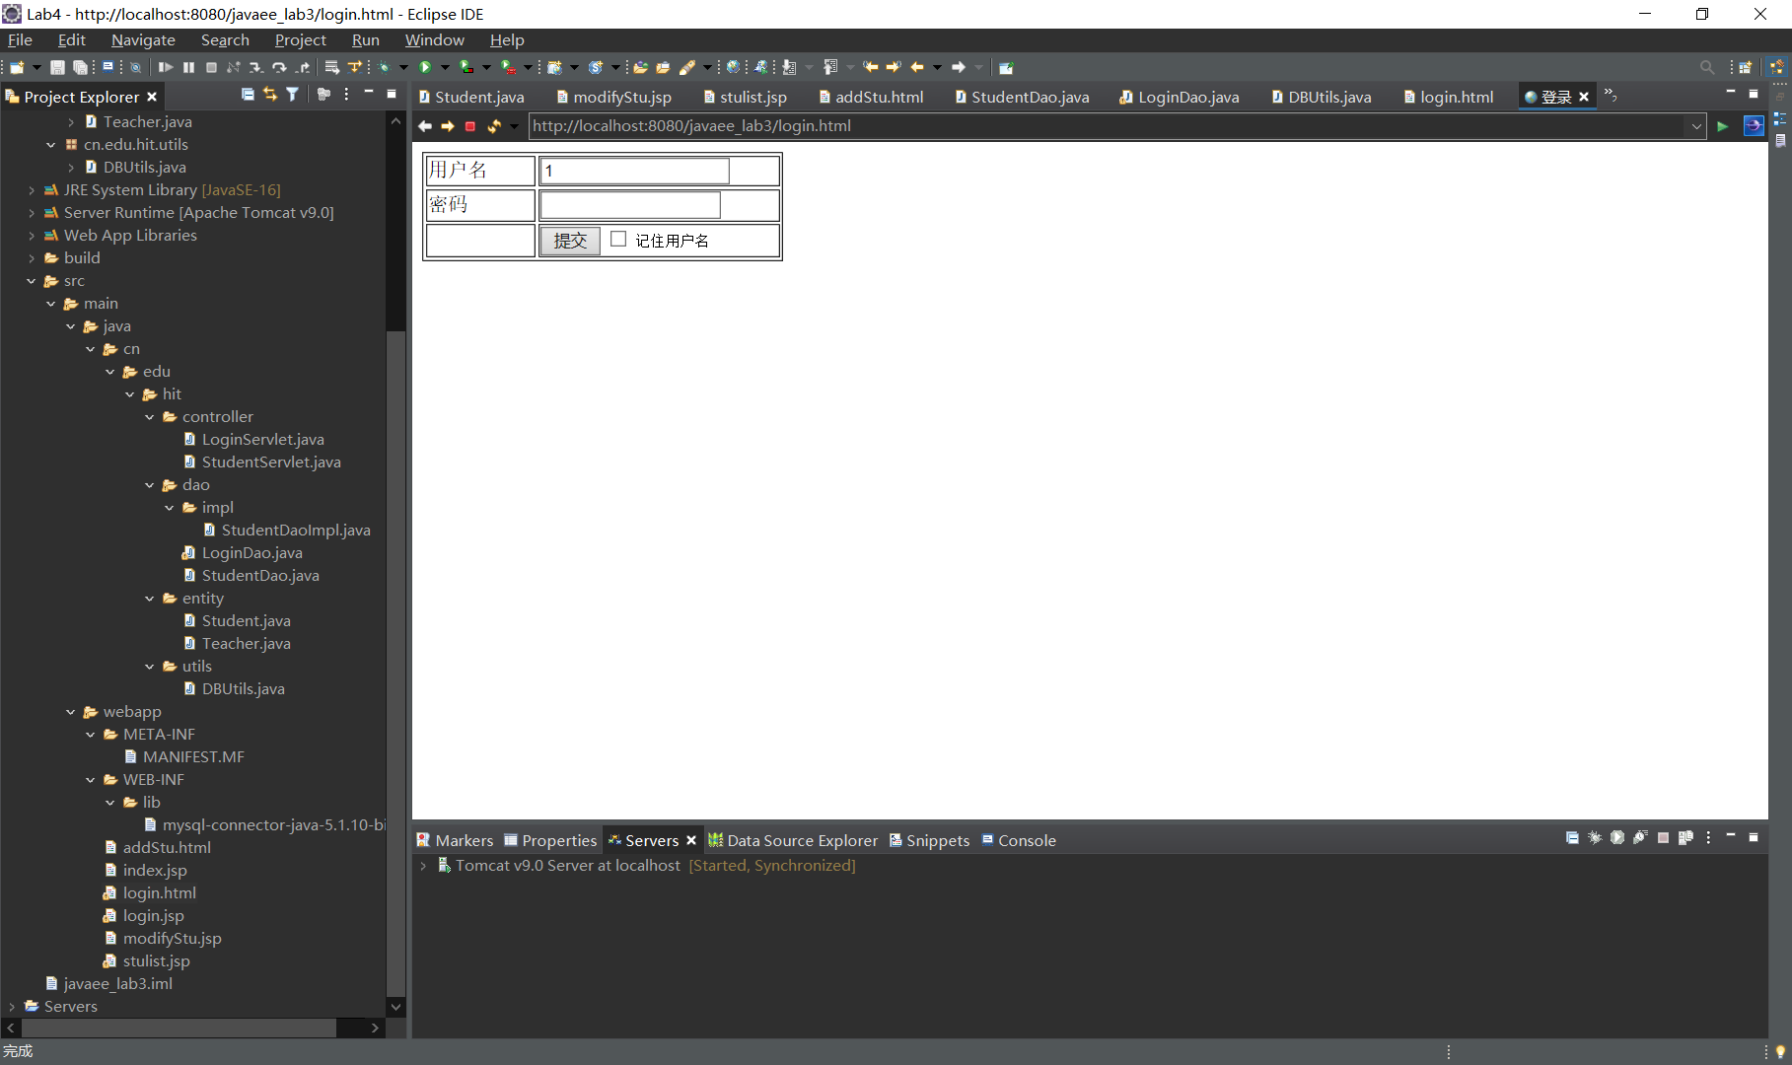

管理员界面：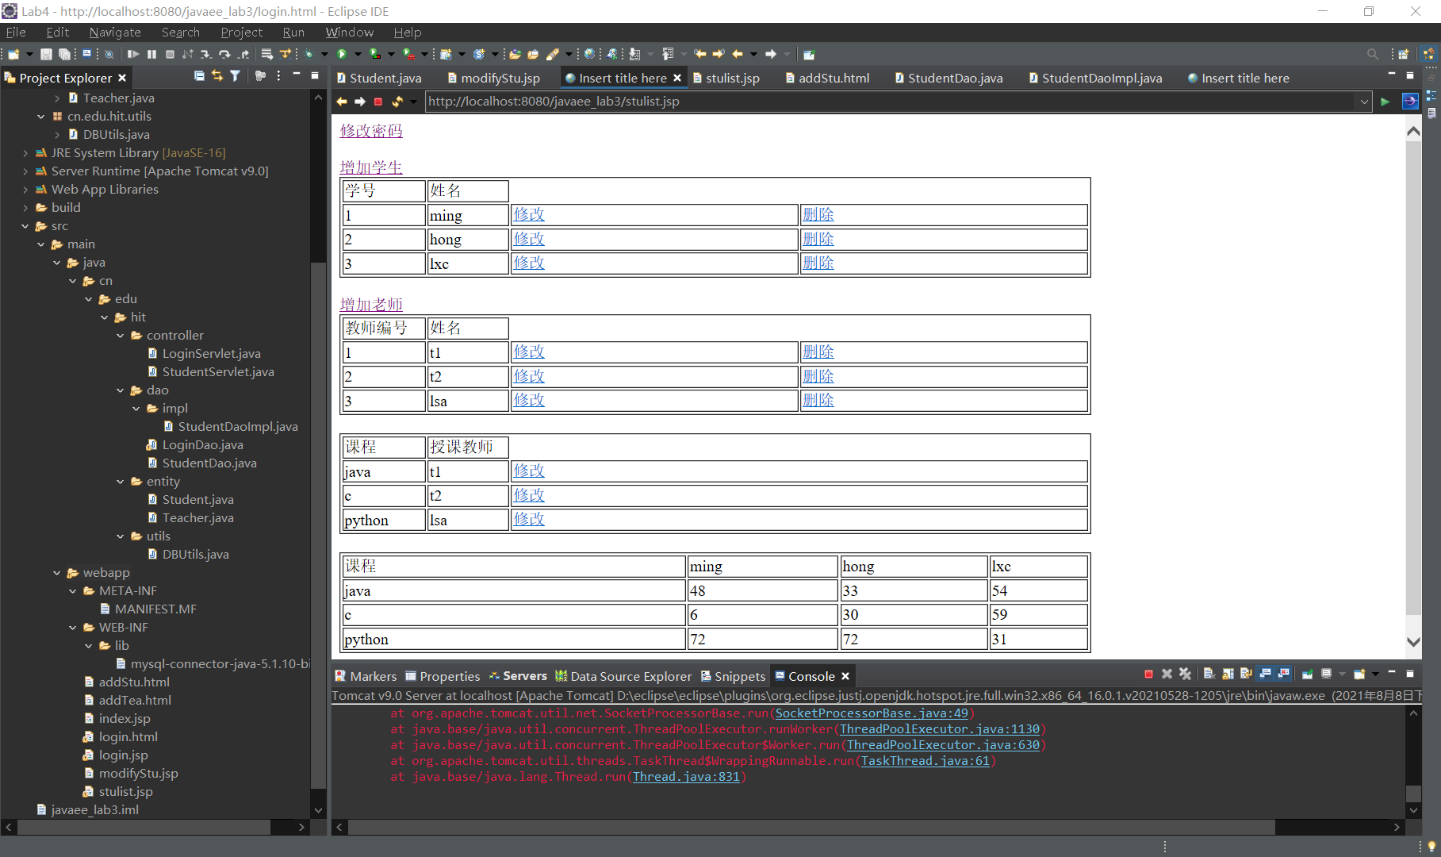
该界面中包含修改密码，学生管理，老师管理，课程管理和成绩查看功能
学生管理中含新增学生按钮跳转至新增学生界面：
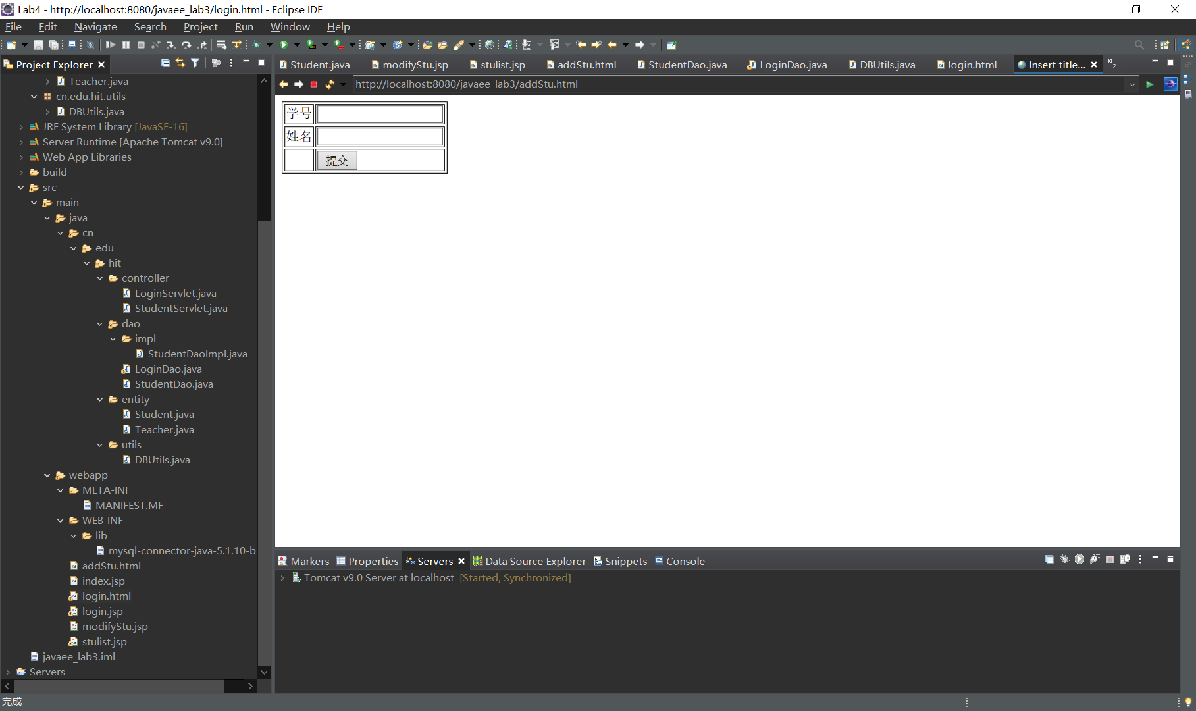
修改和删除学生在管理员初始界面即可实现
老师管理同理（新增老师界面）：
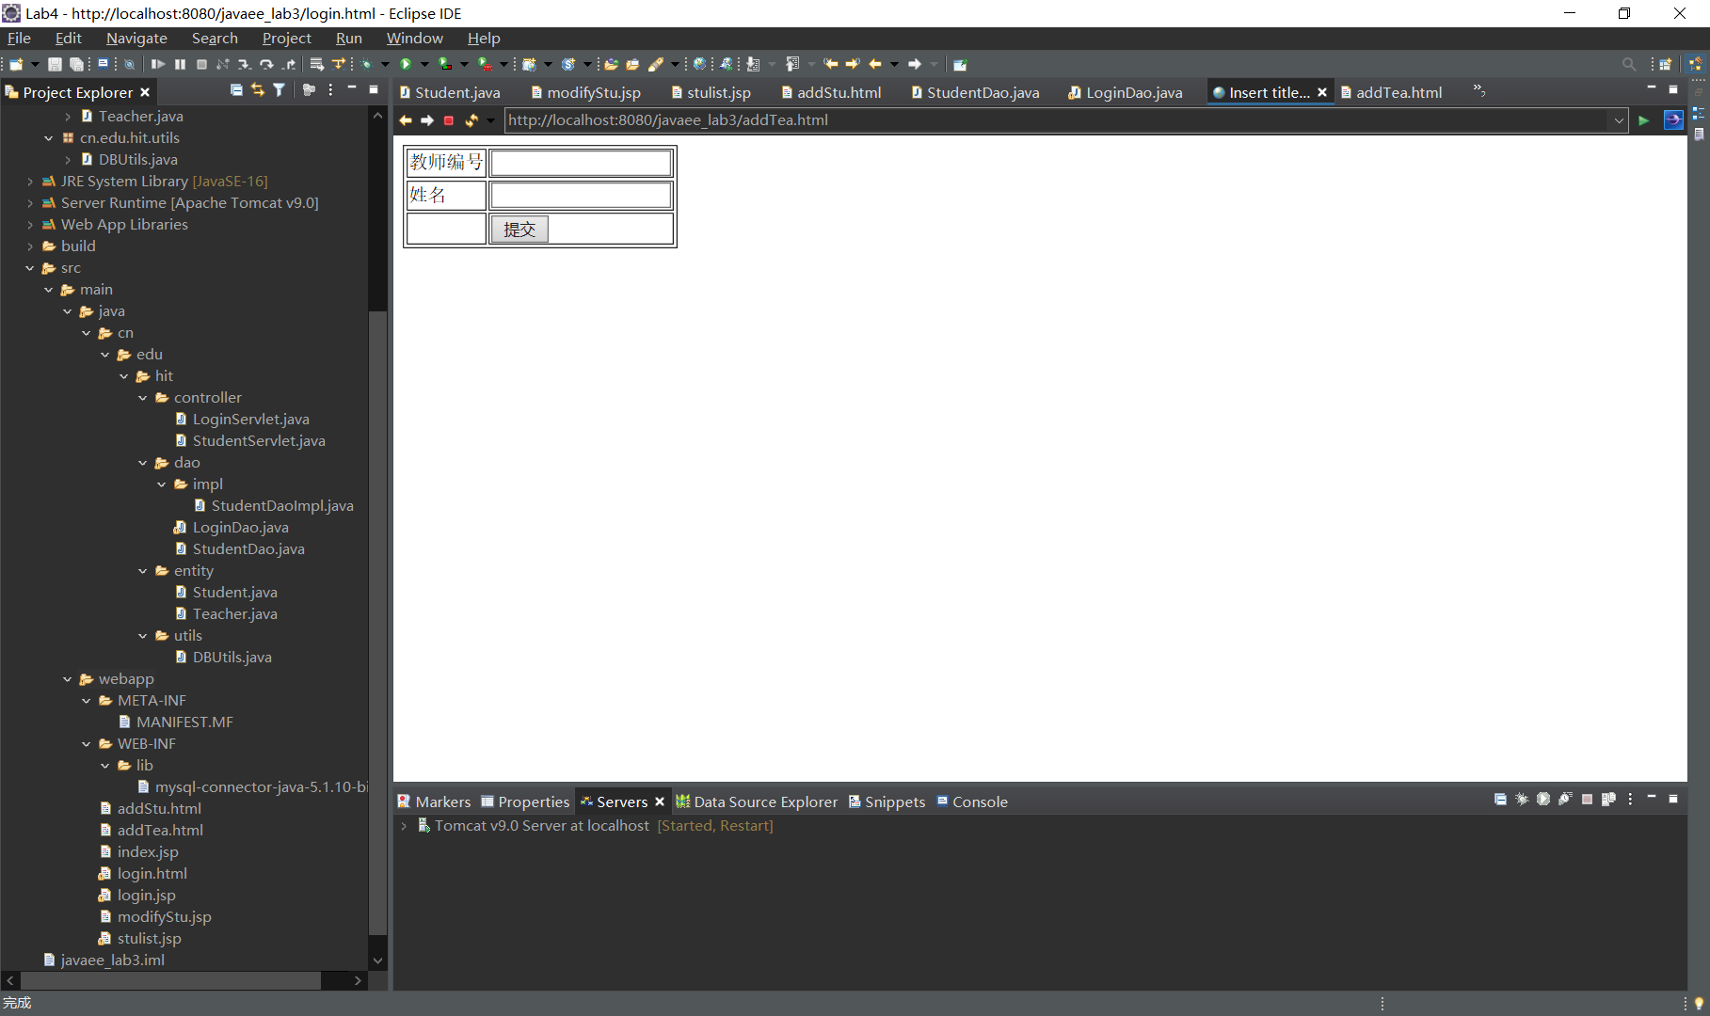
修改和删除老师在管理员初始界面即可实现

学生界面：
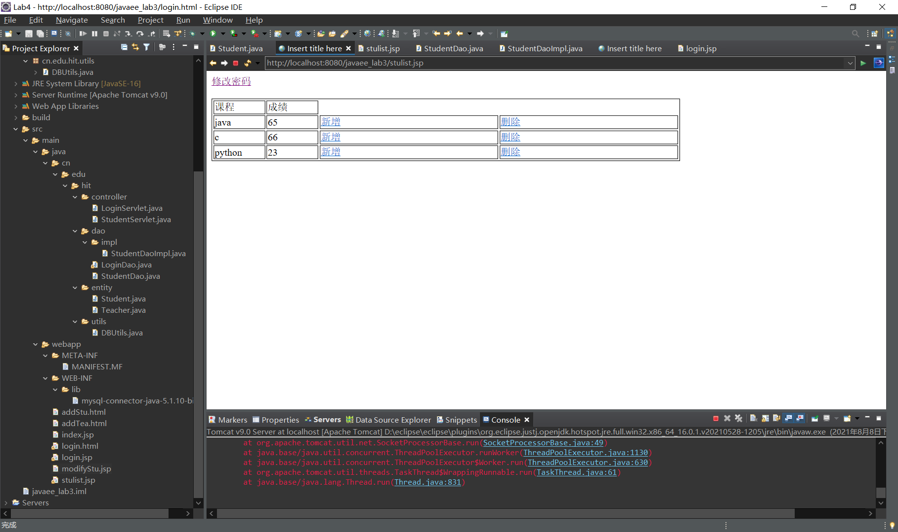
该界面含修改密码按钮，每门课后都有增加和删除按钮，便于学生进行选课。

老师界面：
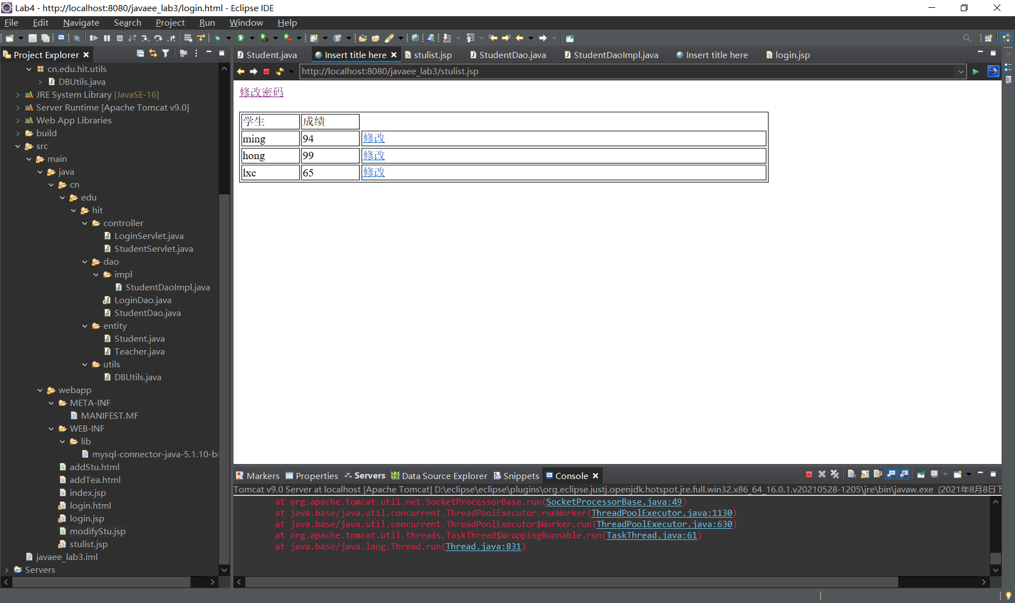
该界面含修改密码按钮，每个学生成绩，以及可以修改学生成绩的按钮，实现成绩录入功能。

